ACTIVITAT 1

Sistemes informàtics

Darío Lorente

Cipfp mislata

## 1. Justifica si els següents números estan expressants d manera correcta en la seua respetciva base:

a. Está bien expresado

b. No está bien expresado porqué el sistema binario solo cuenta con 0s y 1s

c. No está bien expresado porqué el sistema de base 5 no puede tener un 8

d. Está bien expresado.

e. No está bien expresado porqué en el sistema hexadecimal la última letra es la F.

f. Está bien expresado.

g. No está bien expresado porqué el sistema binario solo cuenta con 0s y 1s

h. No está bien expresado porqué el sistema octal el número 8 no existe.

i. Está bien expresado.

j. No está bien expresado porqué en el sistema octal no existen los números G y C

## 2. Mostra els 10 números anteriors i posteriors als següents números, realitza l'exercici en vertical:

110100001 5460 ab29

110100010 5461 ab2a

110100011 5462 ab2b

110100100 5463 ab2c

110100101 5464 ab2d

110100110 5465 ab2e

110100111 5466 ab2f

110101000 5467 ab30

110101001 5470 ab31

110101010 5471 ab32

110101011(2) 5372(8) ab33(16)

110101100 5373 ab34

110101101 5374 ab35

110101110 5375 ab36

110101111 5376 ab38

110110000 5377 ab39

110110001 5400 ab3a

110110010 5401 ab3b

110110011 5402 ab3c

110110100 5403 ab4d

110110101 5404 ab4e

## 3. Converteix a la resta de bases:

255(10) r:1 101010011

127 r:1

84 r:0

42 r:0

21 r:1

10 r:0

5 r:1

2 r:0

1 r:1

101.010.011 523

0001.0101.0011 153

1728(10) r:0 11110000000

864 r:0

432 r:0

216 r:0

108 r:0

54 r:0

27 r:0

13 r:1

6 r:1

3 r:1

1 r:1

011.110.000.000 3600

0111.1000.0000 780

11001110101(2) 1653

1 +

4 +

16 +

32 +

64 +

512 +

1024 +

011.001.110.101 3165

0110.0111.0101 675

10101010101(2) 1365

1 +

4 +

16 +

64 +

256 +

1024 +

010.101.010.101 2525

0101.0101.0101 555

751(8)

111101001 489

1 +

8 +

32 +

64 +

128 +

256 +

111.101.001 751

0001.1110.1001 1e9

681(8)

No se puede hacer ya que el 8 no

existe en base octal.

AFE(16)

101011111110 2814

2 +

4 +

8 +

16 +

32 +

64 +

128 +

512 +

2048 +

101.011.111.110 5376

1010.1111.1110 afe

9FB1(16)

1001111110110001 40881

1 +

16 +

32 +

128 +

256 +

512 +

1024 +

2048 +

4096 +

32768 +

001.001.111.110.110.001 117661

1001.1111.1011.0001 9fb1

## 4. Calcula les següents operacions binàries, mostra tot el procés:

10011+1011=

10011

01011

-----

11110

101+10101=

10101

00101

-----

11010

11100+1011=

011100

001011

------

100111

10011-101=

10011

00101

-----

01110

1101-111=

1101

0111

----

0110

1111 - 101=

1111

0101

----

1010

1001 * 101=

1001

0101

----

1001

0000

1001

------

101101

11011*11=

11011

00011

-----

11011

11011

------

1010001

1011*101=

1011

0101

----

1011

0000

1011

------

110111

## 5.Crea una llista amb 5 noms de programari per a cada punt:

Base: Windows, MacOS, Linux, Android i iOS.

Aplicació: Spotify, Notion, OBS, Excel i PowerPoint.

Desenvolupament: VSCode, IntellIJ, Git, MySQLworkbench, Docker.

## 6. Dibuixa l'arquitectura de Von Newmann

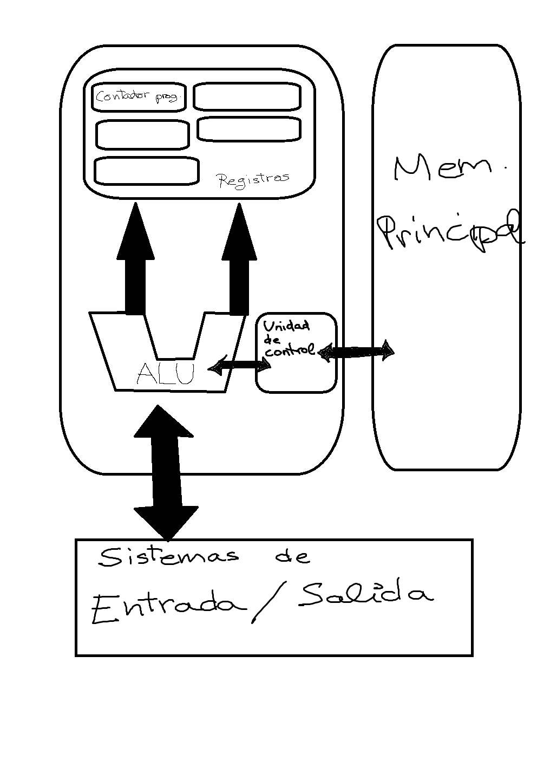

## 7. Dibuixa la jerarquia de memòria

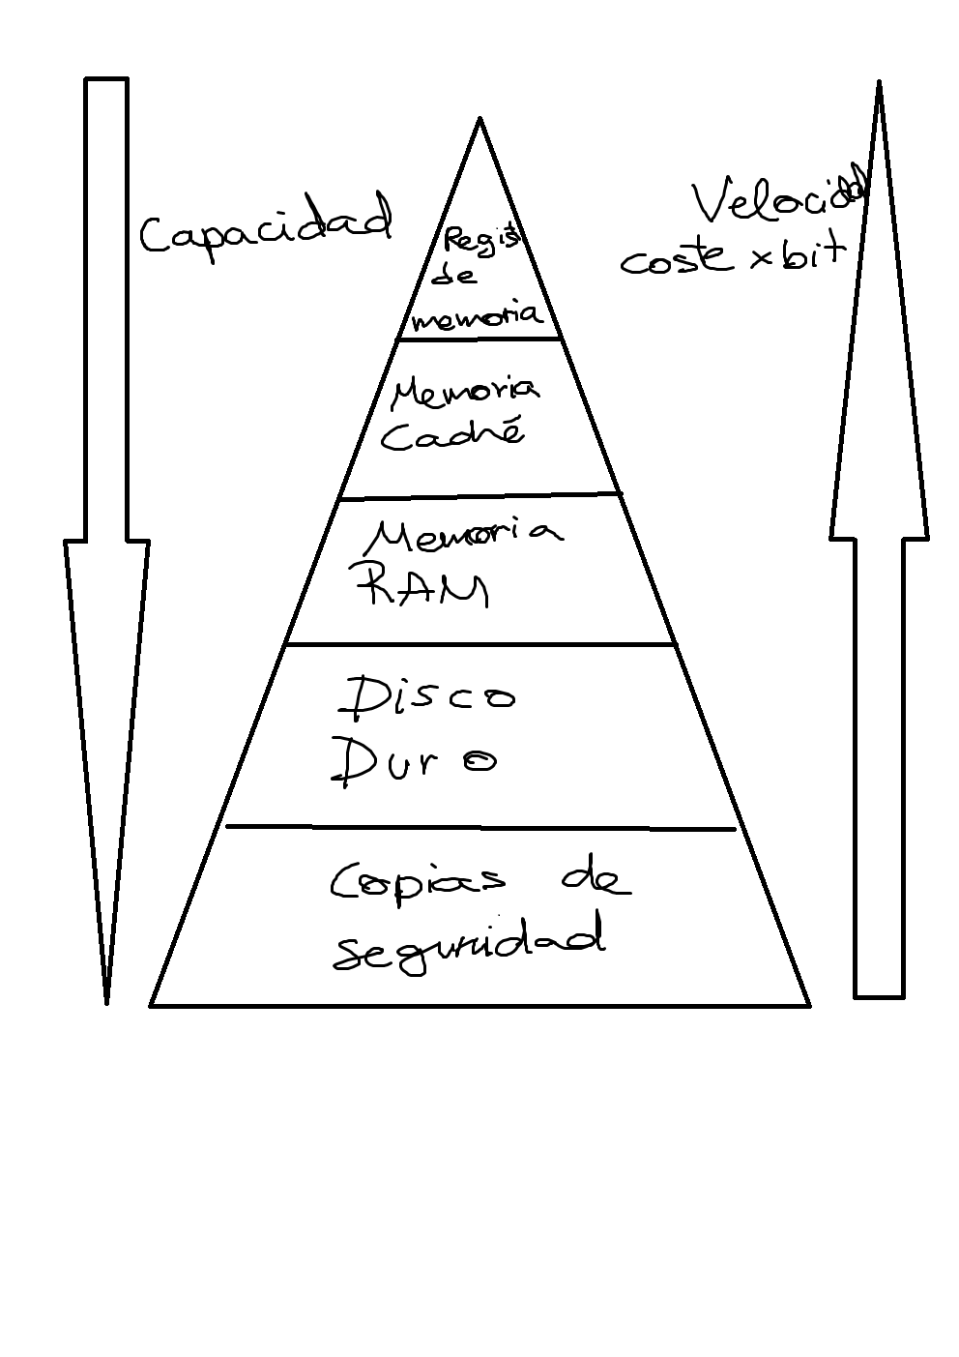

## 8. Dibuixa la representació dels següents components electrònics.

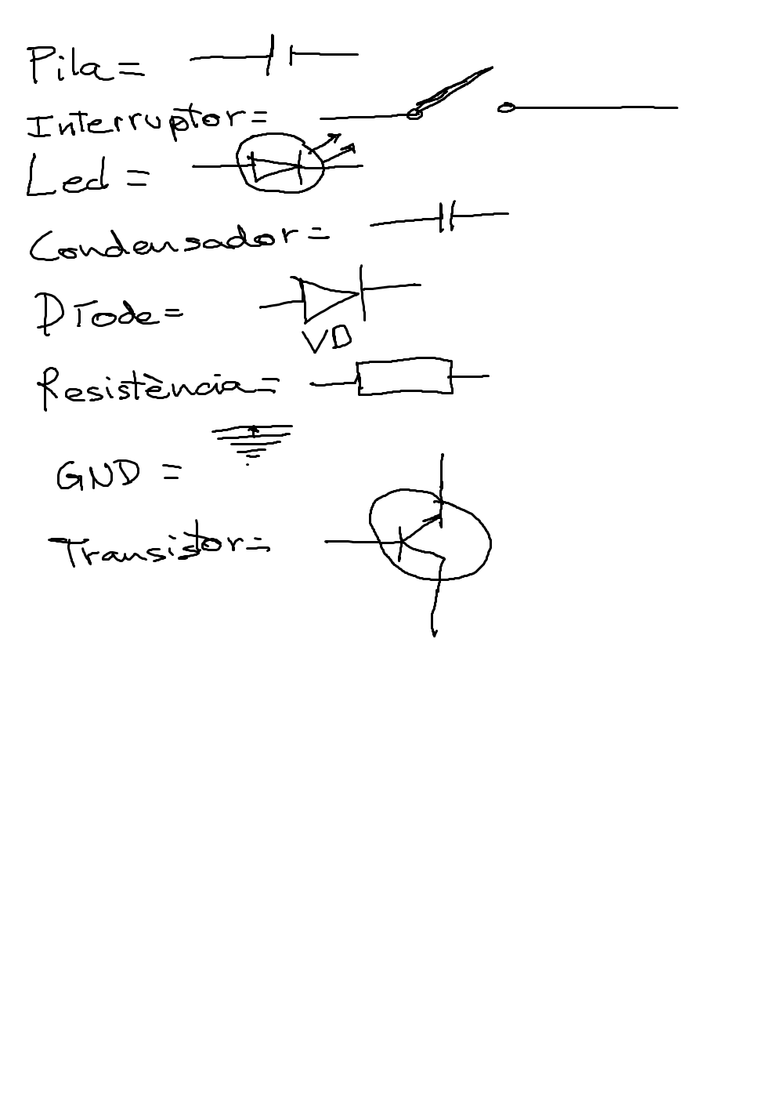

## 9. Utilitzant Simulide realitza un circuit que mitjançant l'ús de leds i polsadors simule un semàfor (Adjunta Captura de pantalla i el fitxer de simulació)

## 10. Utilitzant Simulide realitza els circuits que simulen les portes lógiques AND, OR, NOT (Adjunta captura de pantalla i el fitxer de la simulació)